Задания суммативного оценивания за 4 четверть по предмету «Физика»
10 класс

1. Первичная обмотка повышающего трансформатора содержит 100 витков. Напряжение в первичной цепи 120 В. Напряжение во вторичной цепи 600 В. Определите количество витков во вторичной обмотке, если потерь энергии нет?
- 400
- 500
- 600
- 700
- 800[2]

2. На рисунке 1 представлено движение магнита. Укажите направление вектора магнитной индукции. [1]

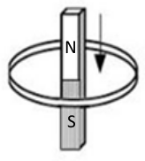
Рисунок 1.

3. На рисунке 2 представлен график зависимости магнитного потока от времени. [2]
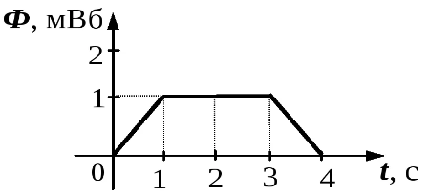
Рисунок 2.
а) определите величину магнитного потока на промежутке времени от 3 до 4 секунды
∆Ф = ________ мВб
b) укажите промежуток времени где величина ЭДС имеет минимальное значение
_______________
4.Назовите причину появления полярного сияния. [1]
____________________________________________________________________________

5. Укажите составные части трансформатора.[2]
Варианты ответов
ротор
статор
сердечник
обмотки
якорь

6.Определить силу, с которой однородное магнитное поле действует на проводник длиной 20 см, если сила тока в нем 300 мА, расположенный под углом 45⁰ к вектору магнитной индукции. Магнитная индукция составляет 0,5 Тл. [2]
7.На какие виды делятся вещества по их магнитным свойствам? [3]

8.На рисунке 4 представлены 2 положения магнита
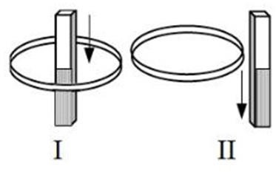
Рисунок 4
В каком из случаев в кольце возникает ток. [1]

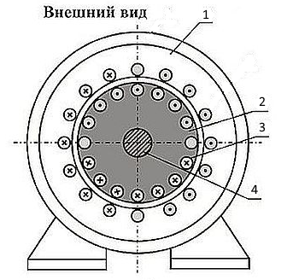
9. На рисунке представлена схема электродвигателя.
а)Назовите основные составные части электродвигателя. [2]
1.______________
2. ______________
3. ______________
4. ______________
b) Объясните назначение одного элемента [1]

10.В направлении, перпендикулярном линиям индукции в магнитное поле влетает электрон со скоростью 10 Мм/с, окружность какого радиуса описал электрон, если индукция поля 10мТл?
[2]

11.Ученик тянет брусок с грузом по горизонтальной поверхности и вычисляет μ коэффициент трения.
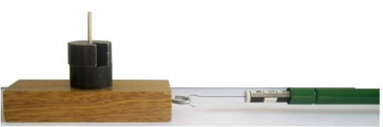
Рисунок 6.
Ученик проводит эксперимент и получает следующие результаты
№ опыта | Вес бруска с грузом Р, Н | Сила трения F_{тр}, H | μ | ∆μ
1 | 1,35 | 0,4 | 0,30
2 | 2,35 | 0,8 | 0,34
3 | 3,35 | 1,3 | 0,38
4 | 4,35 | 1,7 | 0,39
Ср.значение
.

Вычислите среднее значение μср,
Запишите свой ответ, с точностью округлив до двух десятичных знаков.
μср = _______________
вычислите∆μ1 = μср – μ1
вычислите ∆μ2 = μср – μ2
вычислите ∆μ3 = μср – μ3
вычислите ∆μ4 = μср – μ4
Вычислите среднее значение ∆μср [2]

Постройте график по этим данным. По оси ОУ отложите значения μ, а по оси ОХ – Силу трения.

Нарисуйте гладкую кривую наилучшего соответствия. [2]

Запишитеабсолютную погрешность∆μср=________ [1]

Вычислите относительную погрешность измеренияε=∆μср /μср [1]

Всего 25 баллов

